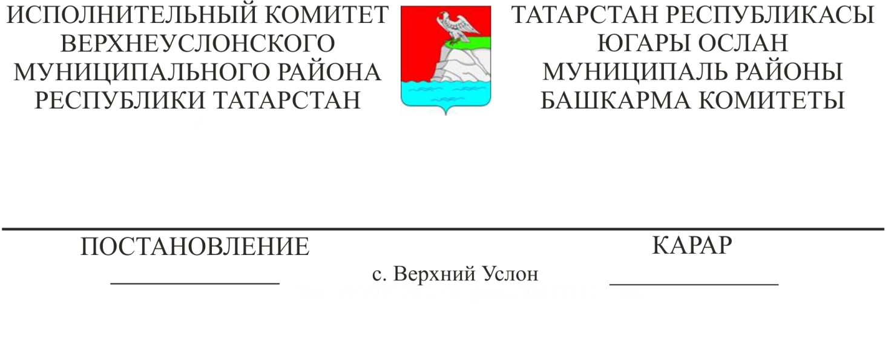

23.09.2021 1047

«Муниципаль торак фондының торак урыннарын гражданнар милкенә тапшырганда документлар рәсмиләштерү буенча муниципаль хезмәт күрсәтүнең Административ регламенты» Югары Ослан муниципаль районында муниципаль хезмәтләр күрсәтүнең административ регламентын раслау турында»
Татарстан Республикасы Югары Ослан муниципаль районы Башкарма комитетының 2019 елның 5 августындагы 736 номерлы карарына үзгәрешләр кертү турында

"Ана (гаилә) капиталы средстволарын куллануга бәйле мәсьәләләр буенча Россия Федерациясенең аерым закон актларына үзгәрешләр кертү турында" 2020 елның 30 декабрендәге 509-ФЗ номерлы Федераль законның 2 п. 4 ст. үз көчен югалткан дип тану белән бәйле рәвештә, "Россия Федерациясенең аерым закон актларына үзгәрешләр кертү турында" 2020 елның 30 декабрендәге 509-ФЗ номерлы Федераль законның 1 ст. 13 п. нигезендә , Югары Ослан муниципаль районы Башкарма комитеты КАРАР БИРӘ:
1. «Муниципаль милектә булган һәм арендага бирү өчен билгеләнгән күчемсез милек объектлары турында мәгълүмат бирү буенча муниципаль хезмәт күрсәтүнең административ регламенты» 1 кушымтаның 3 бүлегенә үзгәрешләр кертергә һәм аны түбәндәге редакциядә бәян итәргә:
«3. Административ процедураларның составы, эзлеклелеге һәм сроклары, аларны үтәү тәртибенә карата таләпләр, шул исәптән электрон формада административ процедураларны үтәү үзенчәлекләре, шулай ук күпфункцияле үзәкләрдә административ процедураларны башкару үзенчәлекләре».
2. «Муниципаль торак фондының торак урыннарын гражданнар милкенә тапшырганда документларны рәсмиләштерү буенча муниципаль хезмәт күрсәтүнең Административ регламенты» 1 кушымтадан 2.5 пунктының 7 пунктчасын төшереп калдырырга.
2. Әлеге карарны мәгълүмат стендларында халыкка игълан итәргә һәм Татарстан Республикасы Югары Ослан муниципаль районының рәсми сайтында урнаштырырга.
3. Әлеге карарның үтәлешен контрольдә тотуны Башкарма комитет җитәкчесенең Социаль-икътисади үсеш буенча урынбасарына йөкләргә.

Башкарма комитет җитәкчесе И.И. Шакиров

2021-488

